Г. А. Ильясова, Н. М. Николаев
Уральский государственный горный университет, г. Екатеринбург
giliasova@mail.ru

Использование дистанционных методов для обоснования позиции рудоконтролирующих структур, сопровождающих золотое оруденение
в пределах Лопсийской площади (Северный Урал)
(научный руководитель А. Г. Баранников)

Использование дистанционной основы при минерагеническом районировании, выявлении закономерностей размещения полезных ископаемых и прогнозировании потенциально перспективных объектов на современном этапе играет существенную роль. Наибольшую значимость эти методы приобретают в комплексе с геофизическими и геохимическими исследованиями. Современная дистанционная основа отличается четкостью и детальностью изображения, выполняется в разных спектральных диапазонах, что позволяет наиболее качественно получать новую геологическую и минерагеническую информацию [Антипов и др, 2000]. На основании интерпретации дистанционной основы (с использованием геофизических данных) составляется схема геолого-структурного дешифрирования, тектоническая схема и схема тектонического районирования, отражающие ведущие структуры, разрывные нарушения и границы вулкано-тектонических депрессий.
Лопсийская площадь находится в водораздельной части Северного Урала и включает в себя фрагменты трех тектонических структур Уральской складчатой системы [Водолазская и др, 2005]. Структуры имеют различную мощность слагающих их пород, отличаются по возрасту и геологическому строению, отражают различные геодинамические обстановки и условия формирования структурно-вещественных комплексов (рис.):
- структура – Западно-Уральская складчато-надвиговая мегазона. В ее пределах выделяются Косью-Вишерская складчато-надвиговая зона (в западной части площади), Малопечерский аллохтон (там же) и Присалатимский аллохтон (в центральной части).
- структура – Центрально-Уральское поднятие. Представлена фрагментом Ляпинско-Кутимского мегантиклинория, занимающего центральную часть площади. В его состав входят южная часть Маньхамбовского и северная часть Выдерьинско-Ниолсовский антиклинориев, отделенных друг от друга разломом северо-восточного направления. Им отвечают контуры Ляпинской СФЗ.
- структура – Тагильская складчато-надвиговая мегазона. Имеет меридиональное направление (восточная часть площади). В ее составе выделяются Салатимская сутурная зона и западная часть Тагильского мегаблока (Западно-Тагильский моноклинорий и Хордъюсско-Конжаковский тектонический выступ). Они принадлежат Западно-Тагильской и Восточно-Тагильской СФЗ и сложены комплексами пород позднеордовикско-девонского возраста.
Характеризуемая территория по своей структурной позиции благоприятна для обнаружения объектов коренного золота, т.к. находится на сочленении салического и фемического блоков земной коры (Центрально-Уральское поднятие и Тагильская складчато-надвиговая мегазона). Здесь известны многочисленные проявления и пункты минерализации золота, россыпи и потоки рассеяния в аллювии, геохимические аномалии потенциальных спутников золота. Большая часть известных объектов относится к золото-сульфидно-кварцевой формации. Они сосредоточены, в основном, в метавулканогенных и метаосадочных образованиях кембрийско-ордовикского возраста, находятся в пределах надвиговой части восточного склона Северного Урала. Также выявлены единичные пункты золоторудной минерализации, связанные с магматическими породами и потенциально металлоносными конгломератами. С ними пространственно связаны месторождения и проявления россыпного золота (Маньинское, Большесосьвинское и др.).
Известное проявление коренного золота Высота 660.8 м (№ 1 на рис.) находится в верховьях р. Манья в приводораздельной части, на высоте 660.8 м [Севастьянов и др, 1975; Буханов и др, 2003]. Оно приурочено к зоне надвига пород саранхапнерской свиты на метаморфизованные верхнепротерозойские вулканогенные образования. Метавулканиты представлены плагиоклаз-эпидот-хлорит-актинолитовыми, кварц-хлорит-эпидот-мусковитовыми сланцами с прослоями метаплагиориолитов. Породы пропилитизированы, пиритизированы, серицитизированы и окварцованы. Метасоматиты тяготеют к контактам отмеченных пород и оперяющих тектонических структур. В изученных рудопроявлениях породы сильно кливажированы, милонитизированы, брекчированы и будинированы, содержат прожилки и жилы карбонат-кварцевого состава (от 20 см до 3 м) с вкрапленностью сульфидов (пирит, реже халькопирит, мартит и другие оксиды железа, вторичные медные минералы). Мощность зоны тектонитов составляет порядка 200 м, а пород минерализованной зоны (метасоматиты хлорит-серицит-кварцевого состава с сульфидами) – около 40 м. По геохимическим данным выявлены точечные и площадные ореолы с содержаниями золота от 0.1 до 0.3, в отдельных случаях до 1.4 г/т. Южнее, в аналогичной геологической обстановке, находится рудопроявление без названия. Наиболее высокие содержания золота (до 2.5 г/т) здесь отмечаются в гидротермально измененных серицит-актинолит-альбитовых и слюдисто-хлорит-полевошпатовых сланцах.
Рудопроявление Луцоульинское (№ 2 на рис.) располагается в 8.6 км от впадения р. Луцоулья в р. Бол. Сосьва, на левом берегу и приурочено к зоне гидротермально измененных пород хомасьинской свиты ранне-среднеордовикского возраста [Севастьянов и др, 1975; Буханов и др, 2003]. В структурном плане тяготеет к разлому субмеридионального направления. Породы представлены сланцами слюдисто-хлорит-альбит-кварцевыми, серицит-полевошпат-кварцевыми, слюдисто-хлорит-карбонат-кварцевыми с прослоями песчаников того же состава, небольшими телами габбро-амфиболитов, амфиболитов в экзоконтакте которых присутствуют породы со стильпномеланом. В этой субмеридиональной зоне дробления породы дислоцированы, смяты в складки и пронизаны многочисленными прожилками и жилами кварца. Золотое оруденение приурочено к ядерным частям мелких антиклинальных складок, выполненных серицит-кварцевыми, интенсивно пиритизированными, метасоматитами, содержание золота в них – до 2.9 г/т. Проявления относятся к гидротермальному генетическому типу золото-сульфидно-кварцевой рудной формации.
На схеме геолого-структурного дешифрирования территории Лопсийской площади, созданной по материалам космической съемки, показаны ведущие геологические структуры имеющие отражение в рельефе (см. рис.). В их числе главные рельефообразующие линеаменты, проведенные по тыловым швам склонов; протяженные линеаменты, оперяющие и сопряженные с рельефообразующими; элементы кольцевых морфоструктур, выделенные при анализе форм рельефа и рисунку гидросети; глубинные флексуры, выраженные различной гипсометрией высот и т.д. По вынесенным на схему коренным проявлениям золота, а также минерализованным зонам, шлиховым ореолам рассеяния, точечным геохимическим аномалиям и россыпям золота можно проследить наиболее общие закономерности их размещения. Следует отметить, что в размещении золоторудных объектов достаточно отчетливо проявлен структурный контроль – все они приурочены к зоне глубинных флексур. Рудоконтролирующее значение имеют крупные надвиги и зоны разломов меридионального направления, где золоторудные объекты тяготеют к их краевым частям и сопряжены с зонами повышенной трещиноватости и рассланцевания пород. Заслуживает внимания наличие на площади многочисленных элементов дуговых и радиальных морфоструктур, а также структурно-денудационных уступов. С ними связана значительная часть объектов исследования, показанных на схеме дешифрирования.
Оценивая роль материалов аэрокосмической съемки и созданной на их основе геолого-структурной схемы дешифрирования следует отметить, что данный метод, особенно в комплексе с другими, дает возможность получать важные сведения, необходимые для обоснования позиции рудоконтролирующих структур, сопровождающих золотое оруденение. Учитывая труднодоступность исследуемого района, анализ приведенных материалов просто необходим, как на стадии проектирования, так и проведения дальнейших полевых исследований.

Литература

Антипов В. С. и др. Аэрокосмические методы геологических исследований. Санкт-Петербург, 2000. 315 с.
Буханов А. В. и др. Отчет «Поисковые работы на золото в пределах Усть-Маньинского рудно-экономического узла». Обнинск, 2003ф. 313 с.
Водолазская В. П. и др. Государственная геологическая карта Российской федерации. Масштаб 1:1 000 000 (третье поколение). Уральская серия – Лист Р-40 (Североуральск). Объяснительная записка. Санкт-Петербург, 2005. 275с.
Севастьянов Г. И. и др. Отчет по теме: «Геологическое строение бассейна рек Лепля, Бол. Сосьва и Манья». Тюмень, 1975ф. 468 с.

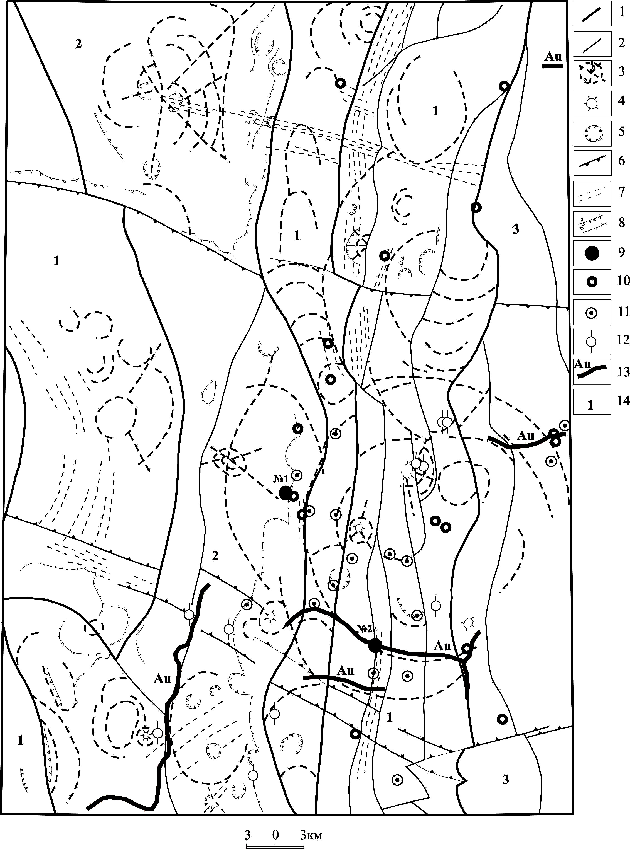
Рис. Геолого-структурная схема Лопсийской площади.
1 – важнейшие разрывные нарушения – главные рельефообразующие линеаменты, проведенные по тыловым швам склонов; 2 – второстепенные разломы – протяженные линеаменты, оперяющие и сопряженные с рельефообразующими элементами; 3 – элементы кольцевых морфоструктур, выделенных при анализе форм рельефа и рисунку гидросети: а – дуговые, б – радиальные; 4 – купольные холмообразные возвышения; 5 – циркообразные и блюдцеобразные впадины; 6 – глубинные флексуры, выраженные различной гипсометрией высот; 7 – зона повышенной трещиноватости с тонкополосчатым рисунком; 8 – уступы: а – неотектонические, б – структурно-денудационные; 9 – коренные проявления золота, их номера; 10 – минерализованные зоны; 11 – шлиховые ореолы рассеяния золота; 12 – точечные геохимические аномалии элементов-спутников Au (As, Sb, Cu, Pb и т.д.); 13 – россыпи золота; 14 – номера тектонических структур, выделенных в пределах Лопсийской площади (1 – Западно-Уральская складчато-надвиговая мегазона, 2 – Центрально-Уральское поднятие, 3 – Тагильская складчато-надвиговая мегазона).

